计算机网络 第18课　电子邮件 作业

**班级：** 软工23级1班 **学号：** 37220232203786 **姓名：** 潘腾凯

# 一、选择题

|  |  |  |  |  |  |  |  |  |  |  |
| --- | --- | --- | --- | --- | --- | --- | --- | --- | --- | --- |
| 题号 | 1 | 2 | 3 | 4 | 5 | 6 | 7 | 8 | 9 | 10 |
| 选项 | A | B | A | C | D | D | B | A | B | B |
| 题号 | 11 | 12 | 13 | 14 | 15 | 16 | 17 | 18 | 19 | 20 |
| 选项 | C | C |  |  |  |  |  |  |  |  |

# 二、简答题

## 第13题

（1）邮件接收方机器全名是 beta.gov ，发送方机器全名是alpha.edu，发邮件的用户名是smith。

（2）发送方想把该邮件发给三个用户，它们的名字分别是 jones、 green 和brown。

（3） 用户 jones 和 brown 能收到邮件， beta.gov 上不存在用户 green。

（4）传送邮件所用的传输层协议名称为 TCP传输控制协议。

（5） 为了接收邮件，接收方服务器上等待连接的端口号是 25。

## 第14题

需要SMTP协议的环节：

（1）从用户代理（邮件客户端）到发送方邮件服务器

用户在邮件客户端（如 Outlook、Foxmail 等）撰写完邮件并点击发送后，邮件客户端会使用 SMTP 协议与发送方邮件服务器建立连接。邮件客户端通过 SMTP 协议向发送方邮件服务器发送诸如发件人地址（MAIL FROM）、收件人地址（RCPT TO）、邮件内容（DATA）等信息，将邮件提交给发送方邮件服务器 。

（2）发送方邮件服务器到接收方邮件服务器

发送方邮件服务器接收到用户提交的邮件后，会根据收件人地址中的域名，通过 DNS 查询找到接收方邮件服务器的 IP 地址，然后使用 SMTP 协议与接收方邮件服务器建立连接。双方通过 SMTP 的相关命令（如 HELO 用于标识发送方身份、MAIL FROM 指定发件人、RCPT TO 指定收件人、DATA 传输邮件内容等 ）进行交互，将邮件传输到接收方邮件服务器。

## 第15题

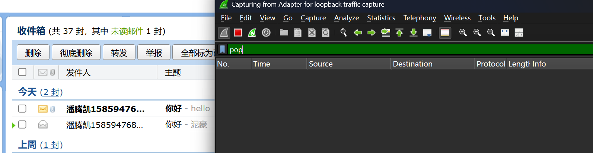

不知为何没有抓到数据

（1）MIME支持以下七大类格式的文件：

文本（text）：例如普通文本、超文本标记语言文本 、xml 文档等。

图像（image） ：像 png 图像、gif 图形、jpeg 图形 。

音频（audio） ：如 au 声音文件、midi 音乐文件。

视频（video） ：例如 mpeg 文件 、avi 文件 。

应用程序（application） ：比如 pdf 文档、microsoft word 文件（.doc ，对、gzip 文件 、tar 文件 ，RAR 文件 。

多部分（multipart） ：用于组合多个不同部分的数据，例如 multipart/mixed 可组合不同类型的数据（如文本、图片、附件等） ；multipart/related 用于组合与邮件内容相关的多个部分（如 html 正文和相关图片等） ；multipart/alternative 用于提供同一内容的不同表示形式（如纯文本和 html 格式的邮件内容） 。

消息（message） ：例如 message/rfc822 ，用于封装完整的邮件消息等 。

（2）RAR 文件首部开头通常是 Rar! ，紧接着是版本等相关信息。在 MIME 中，RAR 文件对应的类型是 application/x-rar-compressed 。

（3）网易和 QQ 邮箱的大附件本质上也是遵循 MIME 规范的。虽然网易和 QQ 邮箱的大附件功能一般是借助云存储服务，发送的是附件链接而非附件直接内嵌在邮件中，但这并不影响在邮件相关协议交互（如 SMTP 发送、POP3/IMAP 接收等过程）时遵循 MIME 规范来描述邮件内容 。

## 第16题

（1）MUA

（2）SMTP

（3）MTA

（4）SMTP

（5）MTA

（6）MDA

（7）POP/IMAP

（8）MUA

# 三、编程题

代码上传于：无。